CUENTA DE COBRO

PAGO N° 01
DOCUMENTO SOPORTE A LA NOTA DE CONTABILIDAD AUTORIZADA POR EL ARTICULO 4º. DEL DECRETO REGLAMENTARIO 380/96 DE LA LEY 223/95 SOBRE COMPRAS A PERSONAS NO RESPONSABLES DEL IMPUESTO A LAS VENTAS.

FECHA: FEBRERO DE 2025

ANDRES EDUARDO HERNANDEZ FANDIÑO identificado con la cedula de ciudadanía N.º 1.026.267.760 de Bogotá.

Manifiesto que la empresa: El M.D.N.- EJÉRCITO NACIONAL- CENAC PERSONAL NIT: 900.385.079-8

Me adeuda la suma de:

CUATRO MILLONES DOSCIENTOS CINCUENTA MIL PESOS MCTE ($4.250.000,00)

Por concepto de:

PRESTAR LOS SERVICIOS PROFESIONALES EN ASESORÍA ECONÓMICA, PARA LA CENTRAL ADMINISTRATIVA Y CONTABLE ESPECIALIZADA DE PERSONAL.

UNIDAD: CENAC PERSONAL
RUBRO: (02-02-02-008-003-09
NUMERO CDP: 1025 DEL 13 DE ENERO DE 2025
NUMERO CRP: 1525 DEL 16 DE ENERO DE 2025

PENSIONADO: SI NO X
NUMERO ACTIVIDAD ECONÓMICA: 6920
CIUDAD DE PRESTACIÓN DEL SERVICIO: BOGOTÁ - CANTON CALDAS

CONTRATO No. 007-CENACPER-2025

PAGO CORRESPONDIENTE AL MES DE FEBRERO DE 2025
VALOR TOTAL DEL CONTRATO $4.250.000,00

Declaro voluntariamente y bajo la gravedad de juramento que no soy responsable del impuesto a las ventas, por lo tanto y de acuerdo con el Art. 42 del Decreto 3541 de 1983 y Art. 511 del Estatuto Tributario, no estoy obligado a expedir factura de venta.

Nombres y apellidos : Andres Eduardo Hernandez Fandiño
Identificación : 1.026.267.760
Lugar de Residencia : Bogotá – Carrera 4 bis b 32-92
Teléfono : 3214830811
Cuenta de Ahorros : 1004134393 - (SCOTIABANK COLPATRIA)

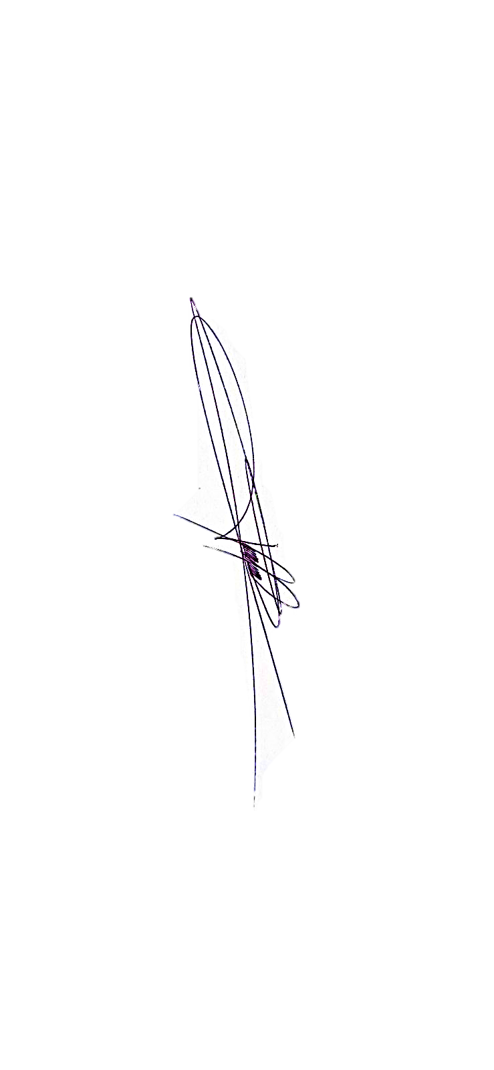
Firma: __________________________________________

